DIRECCIÓN ACADÉMICA
DEPARTAMENTO DE CONTABILIDAD

Respeto – Responsabilidad – Resiliencia – Tolerancia

Evaluación N°5

Nombre: _______________________________________Curso 4° Fecha: 09/11/2020

Puntaje Esperado: 100 ptos. Puntaje Obtenido: _________

APRENDIZAJE ESPERADO:
Realizar llenado, tramitación y registro de documentación contable, nacional internacional, de materias tributarias de una empresa, de acuerdo a la legislación vigente y a las normas internacionales de contabilidad, utilizando los formularios apropiados.

Registrar hechos económicos u operaciones de comercio nacional e internacional, ordenados cronológicamente en libros y sistemas contables, elaborando asientos de ajustes y saldos contables correspondientes a una empresa

INSTRUCCIONES
Esta evaluación descárgala en el celular o computador (solo para ello requieres internet) y desarróllala, no olvides poner el nombre y el curso (una vez descargada no requieres estar conectada/o a internet, no te olvides guardar tus respuestas una vez respondida, revísala y envíala al correo.
En el asunto (mail) por favor poner el nombre y curso.
jocelyn.montero@cesantarosa.cl
ACTIVIDAD
Realizar los informes contables y declarar los impuestos correspondientes en Formulario 29, del Minimarket “Los Álamos Ltda”.
Giro: Venta por menor de alimentos en comercios especializados (Almacenes pequeños y Minimarket)

Se pide: Libro Diario (Desde el 01/10 al pago de Impuesto Mensuales)
Libro Mayor (Mes de Octubre)
Balance Tributario (Mes de Octubre)
Libros de Compra y Venta (Mes de Octubre)
Libro de Remuneraciones (Mes de Octubre)
Formulario 29

Libro Remuneraciones (13 ptos)

Indicadores Previsionales
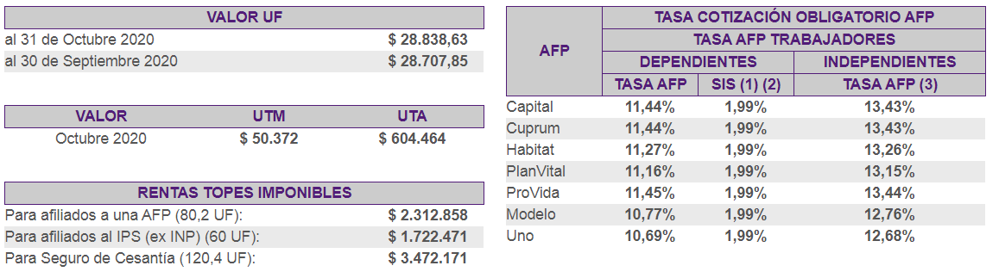
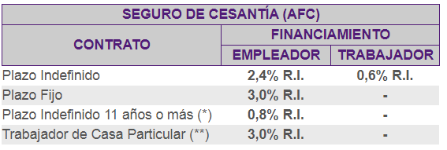

Trabajador | Tipo Contrato | AFP | Total Imponible | AFP | Salud  Fonasa | AFC | Total Descuentos | Total Tributable | Impuesto único | Total a Pagar
N°1 | Indefinido | Capital | 1.320.000
N°2 | Indefinido | Habitat | 890.000
N°3 | Fijo | Cuprum | 1.545.000
N°4 | Indefinido | Plan Vital | 3.230.000
N°5 | Fijo | Habitat | 750.000
N°6 | Indefinido | Provida | 2.800.000
N°7 | Indefinido | Modelo | 5.950.000
N°8 | Fijo | Habitat | 2.860.000
N°9 | Indefinido | Uno | 630.000
N°10 | Indefinido | Plan Vital | 6.500.000
Totales

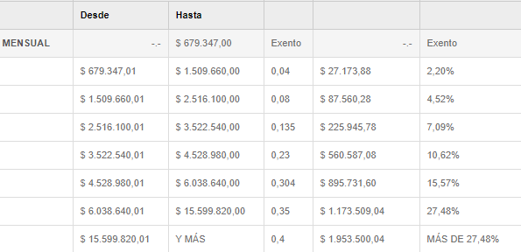

01/10 Se inician actividades con la siguiente información: dinero en efectivo $30.000.000; mercaderías $55.500.000; vehículo $15.540.000; maquinarias $12.300.000 (Refrigerador, cortadora, Pesa, etc); letras por pagar N°01 $1.234.890; letras por cobrar Sr. Pérez $4.000.000.

05/10 Se abre cuenta corriente en Banco Santander $15.000.000 con dinero en efectivo

06/10 Se compran mercaderías a la empresa Los Pinos, Rut 70.000.000-0 según Factura N°8897 $5.750.000 valor neto. Se cancela 50% en efectivo, 50% a crédito simple (proveedores).

07/10 Se cancela arriendo de oficina Cuota N°1 por $550.000 con cheque Banco Santander

09/10 Se vende mercadería según factura N°01 a la empresa “Alfa” Rut 77.890.000-1 $8.000.000 valor neto, nuestros clientes nos cancelan 60% en efectivo 40% a crédito simple (clientes). El costo de venta corresponde a $3.200.000.

10/10 Se compran artículos de oficina a empresa Lápiz López Rut 88.000.000-3, según factura N°773 por $358.000 valor total, se cancela en efectivo.

12/10 Se compran artículos de aseo a empresa “Beta” Rut 91.000.000-1 según factura N°664, por $68.000, valor total. Se cancela con cheque banco Santander.

13/10 Se cancela el 50% de la deuda con proveedores con cheque.

13/10 Se depositan $10.000.000 en cuenta corriente.

14/10 El Sr. Pérez, nos cancela el 50% de la deuda pendiente en efectivo.

15/10 Se vende mercadería a empresa Gama Rut 74.000.000-0 con factura N°02 por $15.000.000, nos cancelan 50% en efectivo y 50% a crédito simple. El costo de venta asciende a $8.000.000.

18/10 Se compra mercadería a empresa Los Pinos Rut 70.000.000-0 según factura N°1134 por $6.000.000 valor neto. Se cancela 50% en cheque y 50% a crédito simple.

19/10 Se compra máquina cortadora de cecinas a Sodimac Rut 67.000.000-9 con Factura N°334 por $420.000 valor neto. Se cancela con cheque.

20/10 Se vende mercadería con Factura N°03 a empresa Alfa por $12.000.000 valor neto. Nuestros clientes cancelan en 60% en efectivo 40% a crédito simple. El costo de venta asciende a 6.500.000.

22/10 Se importa maquinaria según Declaración de Ingreso N°334 valor FOB US2.000, Flete US130, Seguro $110. Valor Dólar $815. Se cancela con cheque.

24/10 Se depositan $20.000.000 en cuenta corriente.

27/10 Se vende Maquinaria a empresa Omega Rut 83.000.000-3 de Mercadería según factura N°04 por $1.300.000 valor neto. Nuestros clientes cancelan en efectivo.

30/10 Las ventas con boleta ascienden a $24.500.000 valor total (En efectivo). Costo Venta $10.000.000 desde N°001 a N°300

31/10 Se depositan $15.000.000 en cuenta corriente

30/10 Se cancelan remuneraciones con cheque.

*Información Adicional:

Valor UTM Octubre $50.372 UTM Noviembre $50.674
Remanente IVA crédito fiscal 8UTM
Tasa PPM 2%

Libros Auxiliares (13 ptos)

LIBRO DIARIO (30 ptos)

LIBRO MAYOR (21 ptos)

BALANCE TRIBUTARIO (23 ptos)

FORMULARIO 29 ANVERSO (13 ptos)

